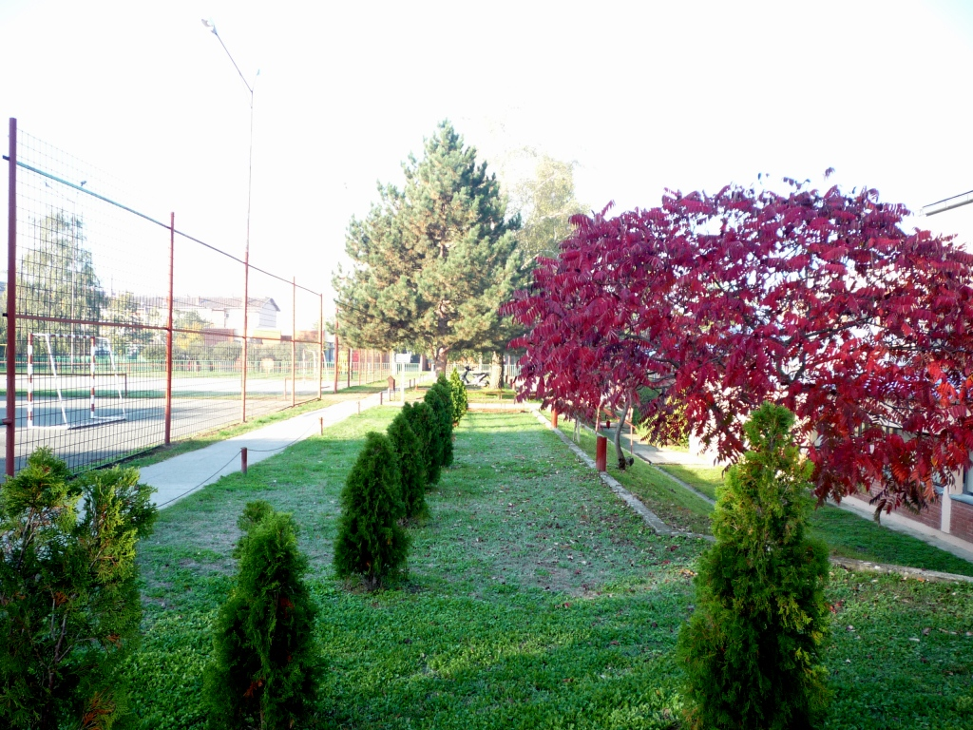
Nalazim se u školskom dvorištu ispred škole. Ispred mene je nekoliko malih zelenih čempresa, a nasuprot njima veće drvo s crvenim listovima.
Nedaleko od njih nalaze se dva velika betonska igrališta. Kada je lijepo vrijeme, igrališta su puna vesele, glasne i razigrane djece koja se igraju između četiriju koša i četiriju gola. Iza igrališta nalazi se vrtić koji je pun male djece. Vrtić i školu okružuje mnogo malo i veliko drveće različitih boja i oblika.
Sve miriše po travi, lišću i cvijeću, a vide se i ptice koje cvrkuću. Zelena oaza školskog dvorišta čini me sretnim i sigurnim.

Nikola Andračić, 6. B
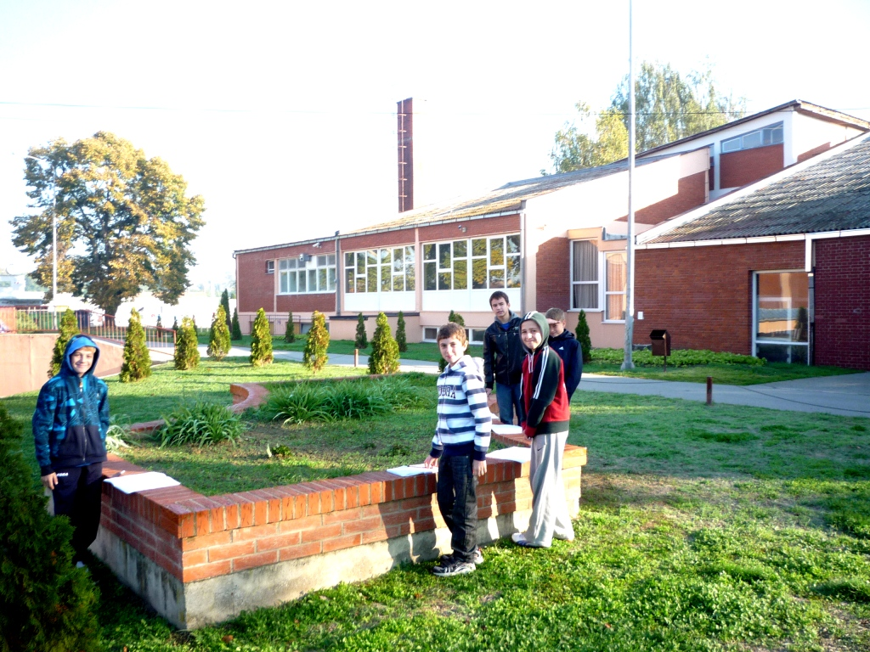

Petar, Josip, Nikolas, Nikola A. i Nikola B.

